**FUNDAMENTOS DE PROGRAMACION**

**CONCEPTUALIZACION SOBRE PROGRAMA OO**

**Nombre del estudiante: JONATHAN DAVID RODRIGUEZ TEJADA**

**CC. 1.085.298.626**

**Numero de grupo: 213022A_1144**

**Nombre tutor: JOSE DEL CARMEN GALVEZ**

**UNIVERSIDAD NACIONAL ABIERTA Y ADISTANCIA UNAD**

**INGENIERIA DE SISTEMAS**

**SAN JUAN DE PASTO OCTUBRE DEL 2022**

**INTRODUCCION**

En el siguiente trabajo, realizaremos el desarrollo de situaciones problemas, en el cual debemos escoger un ejercicio, y dar solución mediante una tabla de requerimiento, diagramas de clases y haciendo uso de la herramienta visual studio 2022 donde realizaremos el código de fuente. De igual manera con la ayuda de los contenidos y referentes bibliográficos que encontramos en el entorno de conocimiento, para saber las definiciones y ejemplos de cómo debemos realizar la actividad, también por medio de videos explicativos para tener una mejor visión de los temas a tratar, de igual forma cabe de decir que en la guía encontramos anexados de cómo debemos instalar y hacer uso de la herramienta de visual studio para realizar el código de fuente. Podemos decir que esta actividad consiste en que el estudiante tenga claro los temas de clases, objetos y estructuras secuenciales con POO, con el fin de que maneje muy bien los temas.

**Actividad No 1 selección del problema a desarrollar del anexo 1 Banco de problemas**

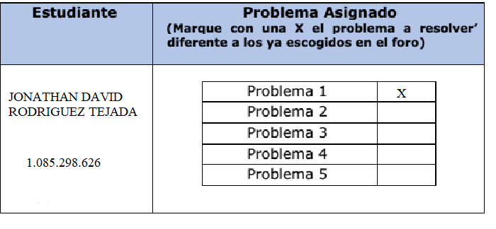

**Actividad No 2 Tabla de requerimientos**

|  |  |  |  |
| --- | --- | --- | --- |
| **Tabla 2. Tabla de Requerimientos – Problema #** | | | |
| Identificación del requerimiento | Descripción | Entradas | Resultados (salidas) |
| R1 | Captura de selección múltiple de los datos | Seleccionar la empresa | Imprimir mediante id la empresa y retornando mensaje |
| R2 | Ingresar el usuario | Colocar usuario o nombre | Al momento de colocar el usuario retorna bienvenido |
| R3 | Captura de selección múltiple de los datos | Seleccionar tipo de cliente estudiante o particular | Imprimir mediante id el tipo de cliente y retornando mensaje |
| R4 | Captura de selección múltiple de los datos | Seleccionar tipo de temporada alta o baja | Imprimir mediante id el tipo de temporada y retornando mensaje. |
| R5 | Ingresar el valor del tiquete | Colocar mediante números el valor del tiquete | Al momento de colocar el valor retorna un mensaje con el valor del tiquete |
| R6 | Ingresar la edad | Colocar mediante números la edad del cliente | Al momento de colocar la edad retorna un mensaje de la edad del cliente |
| R7 | Validar si con respecto a la edad tiene descuentos o recargos | Descuentos por edad, empresa y tipo de cliente | Si cumple la condición mostrar en pantalla el valor de los descuentos. |

**Actividad No 3 Diagramas de clases de la situación problema**

|  |
| --- |
| **vuelo** |
| **-compania:string**  **-usuario:string**  **-cliente:string**  **-temporada:string**  **-valor_tiquete:int**  **-edad:int**  **-descuentos:int** |
| **+setCompania():void**  **+setUsuario():void**  **+setCliente():void**  **+setTemporada():void**  **+setValor_tiquete():void**  **+setEdad():void**  **+setDescuentos():void**  **+getCompania():string**  **+getUsuario():string**  **+getCliente():string**  **+getTemporada():string**  **+getValor_tiquete():int**  **+getEdad():int**  **+getDescuentos():int** |

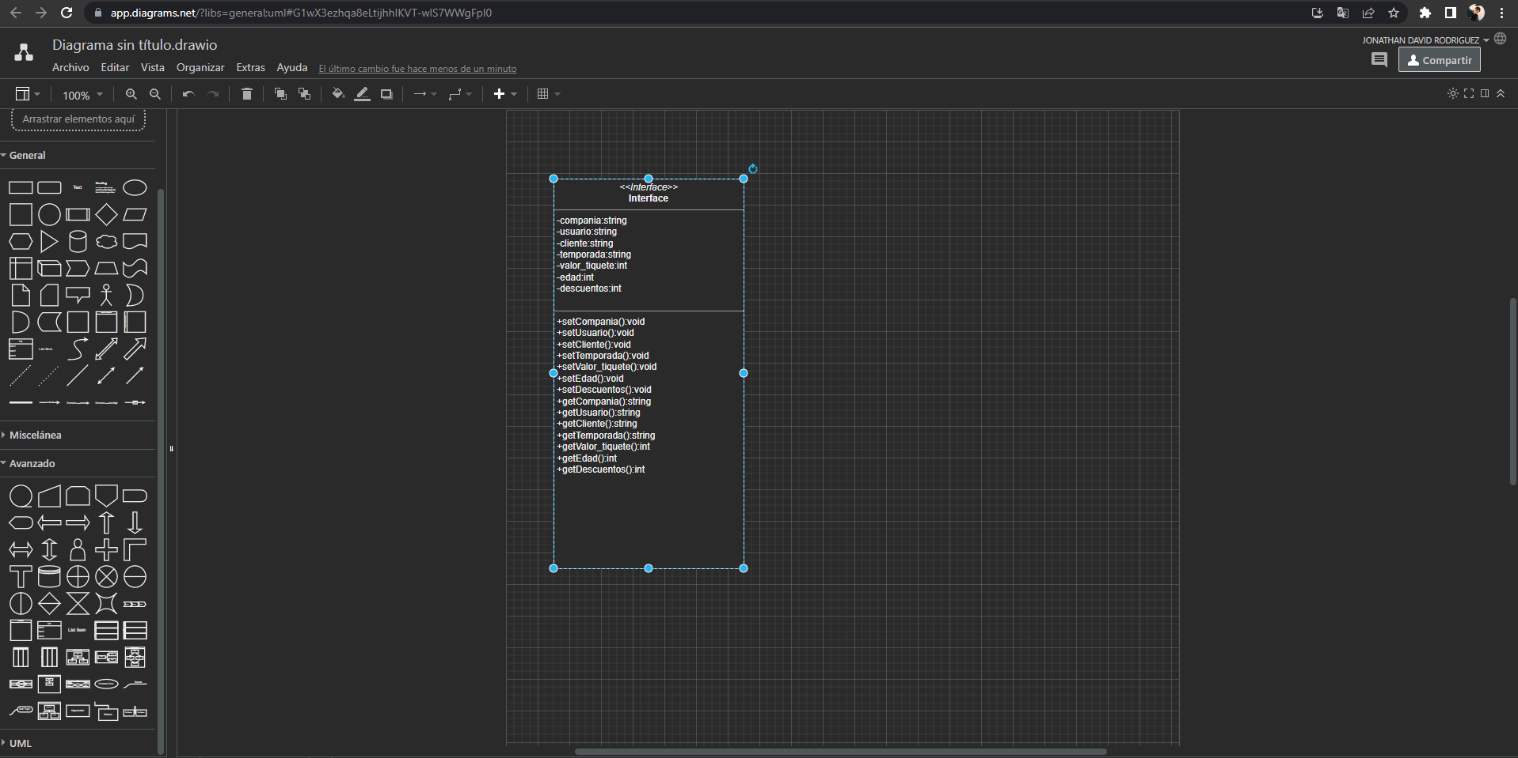

**Actividad No 4 pantallazos código fuente 1**

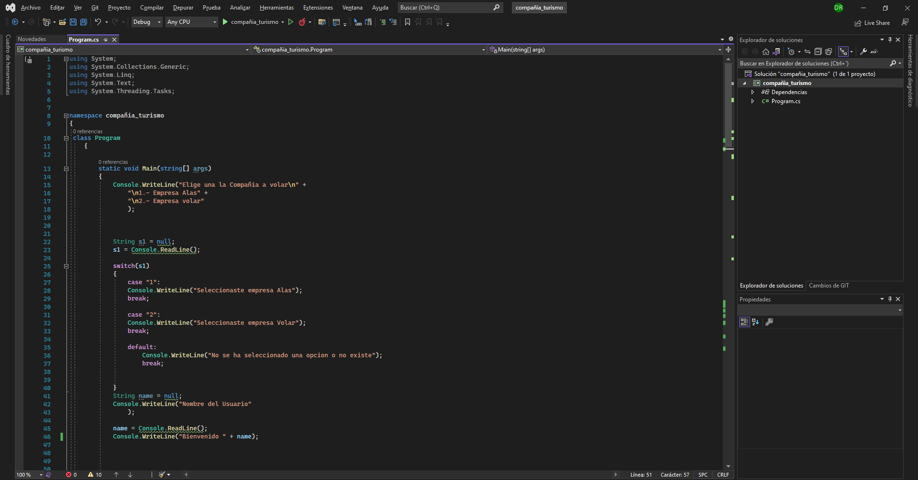

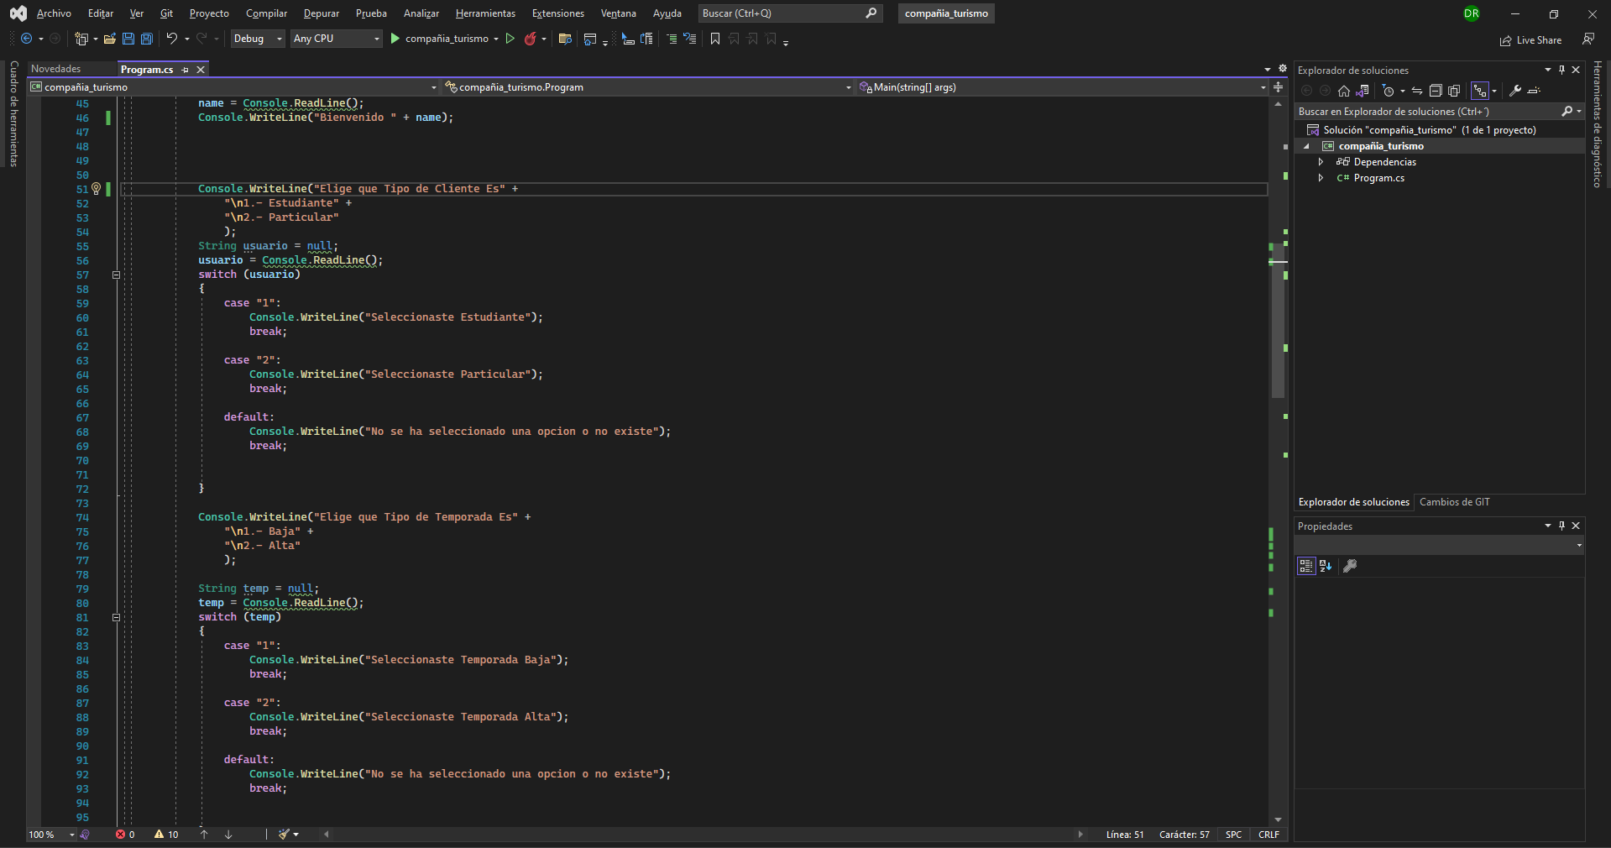

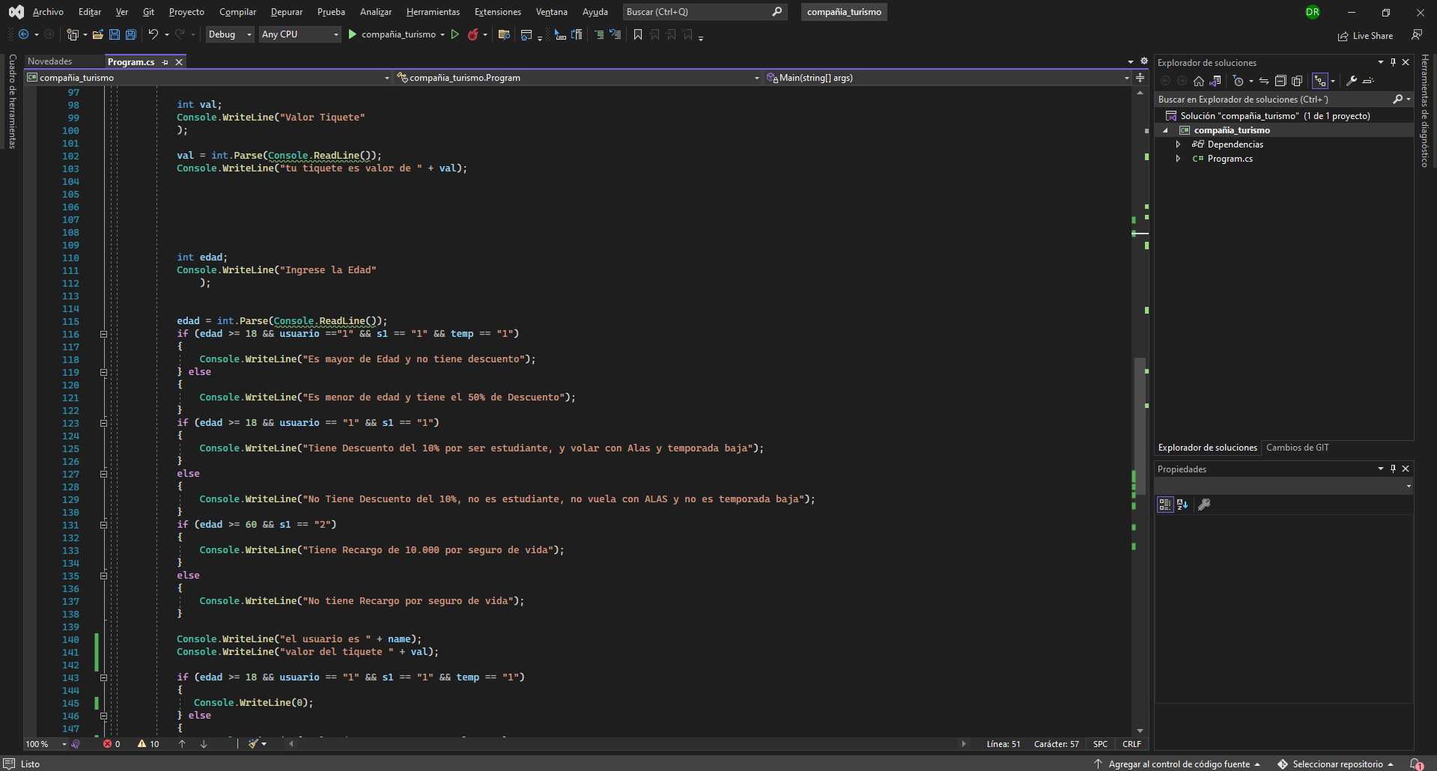

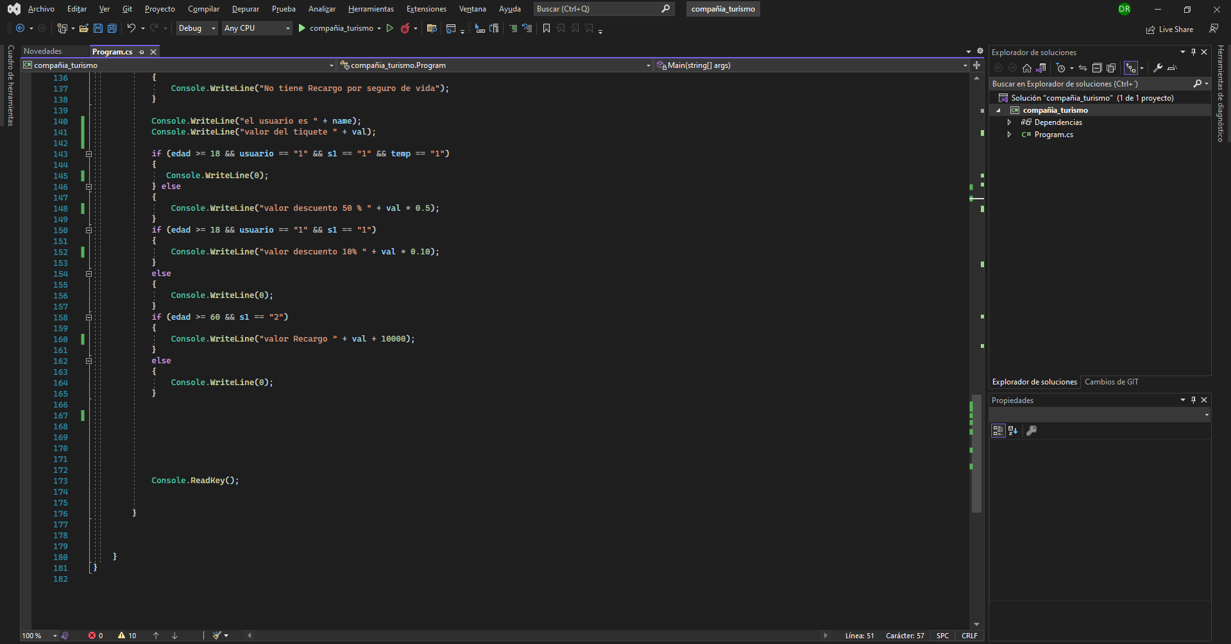

**CONCLUSIONES.**

En este trabajo podemos concluir, la importancia que tuvo leer los diferentes contenidos bibliográficos, en el cual, retroalimentamos cada uno de los temas dados, llevando a cabo la realización de los ejercicios escogidos por nosotros, cabe decir que fue de vital importancia la ayuda de videos explicativos, para así tener una mentalidad clara, puedo decir que fue un poco difícil realizar los ejercicios ya que o tenia los conocimientos necesarios, pero luego de ir viendo y leyendo contenidos sobre los temas, pude tener una visión más clara. Es importante resaltar que el propósito de esta actividad es que nosotros los estudiantes nos apropiemos y manejos bien cada temas.

**REFERENCIAS BIBLIOGRAFICAS**

López Goytia, J. L. (2015). Programación orientada a objetos C++ y Java: un acercamiento interdisciplinario. (pp. 1 - 61)

https://elibro-net.bibliotecavirtual.unad.edu.co/es/ereader/unad/39461?page=29

Vélez Serrano, J. (2011). Diseñar y programar, todo es empezar:una introducción a la Programación Orientada a Objetos usando UML y Java. (pp. 37 - 59) https://elibro-

net.bibliotecavirtual.unad.edu.co/es/ereader/unad/63076?page=59

Montes, J. F. (2020). Objetos, Clases yMétodos. [OVI]. Repositorio

Institucional Unad.

<https://repository.unad.edu.co/handle/10596/35525>